地下儲槽系統槽間監測標準作業程序

一、方法概要
儲槽槽間監測(Interstitial Monitoring)乃監測於雙層儲槽或管線(double-walled tanks or pipes)槽壁密閉間隙內油氣濃度。

二、適用範圍
本方法適用於儲槽或管線和周遭環境間設置阻絕層(Secondary
Containment)之地下儲槽系統之監測。

三、干擾
(一)油氣(蒸汽相)儲槽外偵測器(Vapor-phase Out-of-Tank Product Detector)對氣相石油碳氫化合物的相關干擾因子包括：
1.溫度變化過大(±3℃)、溫度太高、測試空間過大及試驗設備破損。
2.各式或各濃度測試氣體間之交叉污染。
3.測試空間內明顯的壓力變化影響偵測器的反應。
(二)液相儲槽外偵測器(Liquid-phase Out-of-Tank Product Detector )對液相石油碳氫化合物的相關干擾因子包括：
1.溫度變化過大(±3℃)、溫度太高、測試油品的揮發性、振動及測試油品是否包含水溶性物質(如乙醇)。
2.因為水位面上的浮油厚度不易檢測，因此浮油厚度必須精密計算。
(三)若為電子式槽間監測系統，必須依照設備廠商提供之方式及頻率進行正常運作之測試。

四、設備及材料
(一)槽間測試空間(Test chamber)：必須要求氣密，且材質不得與測試氣體或液體產生反應，監測設備示意如圖1所示。
(二)偵測器探棒(Probe)：深入槽間空隙中，用於偵測石油碳氫化合物等揮發性有機氣體或液體。
(三)熱電偶計(Thermocouple)：用於測量槽間溫度變化。
(四)壓力計(Manometer)：用於測量槽間壓力變化。
(五)紀錄器(Recorder)：形式包括圖表式及電子式複合系統紀錄器，其使用形式須視不同的偵測器而定。

五、步驟
(一)油氣(蒸汽相)儲槽外偵測器
1.設備安裝
將各式不同偵測器及相關元件設置於雙層槽或管線槽壁間隙內。
2.偵測器標準滲漏測試
以多種石油碳氫化合物及其不同濃度之標準氣體樣品(如苯、二甲基丁烷等)進行不同偵測器之精準度與反應時間、差異性(specificity)或最低偵測極限(lower detection limit；L.D.L.)等滲漏測試。
3.經上述測試合格後才得以使用所設置偵測器進行日常性的槽間監測、記錄及警示作業。
(二)液相儲槽外偵測器
1.設備安裝
將各式不同偵測器及相關元件設置於雙層槽或管線槽壁間隙內。
2.偵測器標準滲漏測試
以多種石油碳氫化合物及其不同濃度之標準樣品(如一般性汽油)進行不同偵測器之精準度與反應時間或差異性(specificity)或最低偵測極限(lower detection limit；L.D.L.)等液體油品滲漏測試。
3.經上述測試合格後才得以使用所設置偵測器進行日常性的槽間監測、紀錄及警示作業。

六、精密度與準確度
須根據各式測試方法及所設置偵測器進行該偵測器對氣、液態石油碳氫化合物之精準度與反應時間、差異性及最低偵測極限等氣、液相油品滲漏測試。油氣(蒸汽相)儲槽外偵測器之壓力計監測範圍應在0至20 mmHg，其精準度需為0.4 mmHg，且各測試方法所使用之偵測器須至少持續監測24小時以上。

七、參考資料
(一)「加油站防止污染地下水體設施及監測設備設置管理辦法」，行政院環境保護署 ，95年7月4日環署土字第0950051816號令修正發布。
(二)「加油站漏油檢測標準作業程序」，經濟部能源委員會，92年5月。
(三)單信瑜，「地下儲槽滲漏偵測方法評估及建議」期末報告，NSC 88-CPC-E-009-004，中國石油股份有限公司， 88年1月31日。
(四)DEPARTMENT OF THE ARMY U.S. Army Corps of Engineers, Removal of Underground Storage Tanks (USTs), EM 1110-1-4006, 30 September 1998.
(五)Development of Procedures to Assess the Performance of External Leak Detection Devices: Liquid-phase ASTM-Formatted Methods - Revised Draft to Include JP-4 Jet Fuel”, Radian Corporation, June 29, 1990.
(六)Development of Procedures to Assess the Performance of External Leak Detection Devices: Vapor-phase ASTM-Formatted Methods”, Radian Corporation, June 29, 1990.
(七)National Work Group on Leak Detection Evaluation’s (NWGLDE, List of Leak Detection Evaluations for Storage Tank Systems, Twelfth Edition, 2005.
(八)U.S.EPA, Expedited Site Assessment Tools for Underground Storage Tank Sites: A Guide for Regulators. (EPA 510-B-97-001)-Chapter IV: Soil- Gas Surveys, March 1997. website http://www.epa.gov/OUST/pubs/esa-ch4.pdf
(九)U.S.EPA, EPA Standard Test Procedures for Evaluating Leak Detection Methods (EPA/530/UST-90/004 through 010), Cincinnati, OH, U.S.A. 1990.
(十)U.S.EPA, List of Leak Detection Evaluations for Underground Storage Tank Systems - Third Edition, EPA 510-B-97-004, Cincinnati, OH, U.S.A. 1997.
(十一)U.S.EPA, Operating and Maintaining Underground Storage Tank Systems-Practical Help and Checklists, EPA 510-B-00-008, August 2000.
(十二)U.S.EPA, Straight Talk on Tanks Leak Detection Methods for Petroleum Underground Storage Tanks and Piping, EPA 510-B-97-007, September 1997.
(十三) U.S.EPA, 40 CFR Part 280 (37194-37212), Technical Standards and Corrective Action Requirements for Owners and Operators of Underground Storage Tanks (UST)- Subpart D—Release Detection, Friday, Sept. 23, 1995.
(十四)U.S.EPA, Standard Test Procedures for Evaluating Leak Detection Methods: Liquid-phase Out-of-tank Product Detectors ( EPA/530/ UST-90/009) March 1990.
(十五)U.S.EPA, Standard Test Procedures for Evaluating Leak Detection Methods: Vapor-phase Out-of-tank Product Detectors ( EPA/530/ UST-90/008) March 1990.

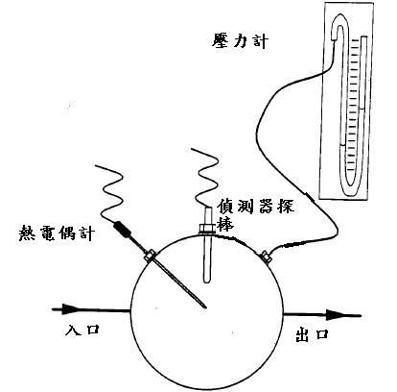
熱電偶計
入口
出口
偵測器探棒
壓力計
圖1 槽間監測示意圖

排氣
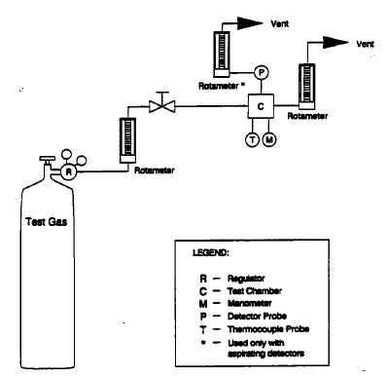
測試
氣體
流量計

排氣

R-流量控制閥

C-測試槽

M-壓力計

P-偵測器探棒

T-熱電偶計
流量計
流量計
備註：以”Accuracy and Response Time for Vapor-phase Out-of-Tank Petroleum Detectors” 及”Specificity for Vapor-phase Out-of-Tank Petroleum Detectors”為例

圖2 油氣(蒸汽相)儲槽外偵測器(Vapor-phase Out-of-Tank Product Detector)精準度與反應時間測試流程示意圖

1/4英吋 凹槽
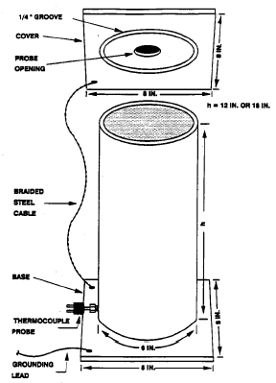
上蓋
探棒開口
H=12英吋 或 18英吋
8英吋×8英吋
編織鋼纜線
基座
熱電偶探棒
接地線
8英吋×8英吋

圖3 液相儲槽外偵測器(Liquid -phase Out-of-Tank Product Detector) 滲漏測試容器外觀及元件圖

表1 油氣(蒸汽相)儲槽外偵測器滲漏測試結果紀錄表
加油站名稱
加油站地址
負責人 |  |  | 電話
監測日期 | 年 月 日 |  | 氣候 | 晴 / 陰 / 雨
偵測器 | 廠牌名稱：  型號：  販售商：  偵測類型：□定量 □定性  操作原理：  □Metal Oxide Semiconductor  □Adsistor  □Detector Tube  □Catalytic Gas Sensor  □Combustible Gas Detector  □Photoionization Detector  □Product-Permeable Detector  □IR Detector  □其他  監測頻率：□間歇 □連續
※標準滲漏測試結果(試驗氣體濃度 )
項目  準確度(Accuracy) (%)  精確度(%) (Precision)  誤差(%) (Bias)  反應偵測時間(時：分：秒)  最終時間(時：分：秒)  最低偵測極限(L.D.L.)  ※差異性(Specificity)(%)  苯  不飽和-丁烷  不飽和-正己烷  異丁稀  二甲基丁烷  甲苯 |  | 苯 |  |  | 二甲基丁烷
表1 油氣(蒸汽相)儲槽外偵測器滲漏測試結果紀錄表(續)
※例行槽間監測結果說明

註：本表單不足撰寫請自行影印
測試單位： 測試人員：
會測單位： 會測人員：
表2 液相儲槽外偵測器測試結果紀錄表
加油站名稱
加油站地址
負責人 |  | 電話
監測日期 | 年 月 日 | 氣候 | 晴 / 陰 / 雨
偵測器 | 廠牌名稱：  型號：  販售商：  偵測類型：□定量 □定性  操作原理：  □Electrical Conductivity  □Thermal Conductivity  □Interface Probe  □Product Permeable  □Product Soluble  □其他  監測頻率：□間歇 □連續
※標準滲漏測試結果(試驗氣體濃度 )
項目 普通汽油 合成汽油
準確度(Accuracy) (%)
精確度(%) (Precision)
誤差(%) (Bias)
反應偵測時間(時：分：秒)
最終時間(時：分：秒)
最低偵測極限(L.D.L.)
備註：定性偵測器不適用
※差異性(Specificity)(%)
普通汽油
合成汽油
柴油
Jet-A 噴射油
不飽和-正己烷
甲苯
二甲苯

表2 液相儲槽外偵測器測試結果紀錄表(續)
※例行槽間監測結果說明

註：本表單不足撰寫請自行影印
測試單位： 測試人員：
會測單位： 會測人員：

圖例 | ○○○ | 油 槽 |  | ● | 測漏管（A）(註明編號)
圖例 | □■□ | 泵 島 |  | ▲ | 油氣回收井（VW）
圖例 | ○○○○ | 卸油口 |  | ■ | 地下水監測井（GW）
圖例 |  | 卸油管線(註明編號) |  |  | 加油管線(註明編號)
事業機構用印 |  |  | 檢測機構用印
圖4 加油站油槽及管線配置圖

